Классификация стилей лидерства
В концепциях лидерства, рассмотренных выше, было показано несколько подходов к классификациям стилей лидерства. Рассмотрим еще несколько традиционных классификаций, важных для практики управления.
Стиль лидерства – типичная для лидера система приемов воздействия на последователей.
Выбор того или иного стиля лидерства связан с рядом субъективных (внутренних) и объективных (внешних) факторов.
Субъективные факторы:
- Принципы и установки, влияющие на отношение к феномену власти.
- Индивидуальные психологические и психофизиологические особенности лидера.
- Индивидуальные особенности исполнения социальных ролей руководителем.
- Уровень профессиональных знаний, интеллекта и общей культуры.
Объективные факторы:
- Специфика организации, ее миссия, цели и задачи.
- Закономерности управления.
- Специфика сферы деятельности.
- Окружающая производственная среда.
- Особенности руководимого коллектива.
- Уровень практики управления.
- Способы и приемы управления, используемые вышестоящим руководством.
Классификации стилей лидерства по различным критериям
Критерий | Типы | Описание
Тип авторитета | Традиционный | Лидерство основано на отношении подчиненных к власти как к традиционной структуре
 | Традиционно-легальный | Лидерство основано на механизмах легитимизации власти, административном ресурсе
 | Харизматичный | Лидерство основано на личной харизме лидера
Характер влияния | Конструктивный | Лидерство приводит к развитию организации, повышению производительности
 | Деструктивный | Лидерство ведет к распаду организации, снижению производительности
Тип влияния | Авторитарный | Лидер принимает решения единолично, жестко контролирует подчиненных, выстраивает вертикаль власти
 | Демократический | Лидер учитывает мнения подчиненных, привлекает их к принятию решений и управлению
 | Либеральный | Лидер отстраняется от власти, позволяя подчиненным принимать решения, отсутствует контроль
Форма влияния | Формальное лидерство | Лидерство основано на административной системе управления
 | Неформальное лидерство | Лидерство основано на авторитете руководителя

Отдельно можно говорить о выделении нескольких типов поведенческой ориентации лидера:
- Ориентация на дело, деятельность.
- Ориентация на отношения в коллективе, психологический климат.
- Ориентация на официальные регламенты и субординацию.
- Ориентация на себя, собственное развитие, особенности и т. д.
Модель Блейка-Моутона представляет собой так называемую «решетку лидерства», построенную на выраженности параметров интереса к отношениям и интереса к производственному процессу. В центре этой «решетки» - так называемая «золотая середина управления», стиль управления, который авторы считают наиболее эффективным.
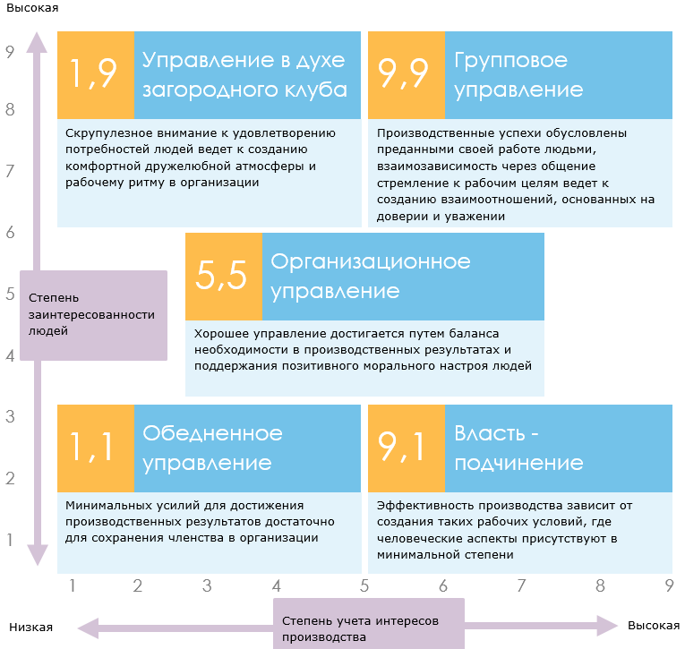
Лидер и команда
Становление имиджа лидера
Успешность становления руководителя в качестве лидера в организации, подразделении зависит от соответствия его образа образу лидера, имеющемуся в картине мира сотрудников.
Таким образом, если руководитель совершает такие действия и поступки, которые ассоциируются в восприятии подчиненных с лидерским поведением, то значительно повышается вероятность того, что руководителя они будут воспринимать как лидера.
Структура имиджа лидера
